«Про самых
дорогих, любимых»
Центральная детская библиотека
пос. Никель
2022
Дайджест
Стихи про мам и бабушек
для дошкольников
Центральная детская библиотека
пос. Никель
2022

Стихи про маму для детей 3-4 лет

Моя мама – доктор!

Пусть у мамы шприц в руках,
Ты не пяться, словно рак.
Это ж мамочка моя,
Очень добрая она!

Автор: Г. Виеру

Мама

Кто мне песенку споет?
Кто рубашку мне зашьет?
Кто меня накормит вкусно?
Кто смеется громче всех,
Мой услышав звонкий смех?
Кто грустит, когда мне грустно?
Мама!

Автор: Р. Сеф

Любимая мамочка

Яблочко румяное
Есть одна не стану я,
Половинку яблочка
Дам любимой мамочке.

Автор: Е. Стеквашова

Простое слово

На свете
Добрых слов
Живёт немало,
Но всех добрее
И нежней одно –

Из двух слогов
Простое слово «ма-ма»,
И нету слов,
Роднее, чем оно!

Автор: И. Мазнин

Ресницы

Рядом с мамой я усну,
К ней ресницами прильну.
Вы, ресницы, не моргните,
Мамочку не разбудите!

Автор: Г. Виеру
Мамин портрет

Я протру стекло и раму,
Потому что в раме – мама.
Дочиста протру я раму:
Очень уж люблю я маму!

Автор: Г. Виеру

Моя мама

Однажды я сказал друзьям:
На свете много добрых мам,
Hо не найти, ручаюсь я,
Такую мамy, как моя!

Она купила для меня
На колесиках коня,
Саблю, краски и альбом…
Только разве дело в том?

Я и так ее люблю,
Маму, мамочку мою!

Автор: Н. Саконская
Моя мама

Много мам на белом свете.
Всей душой их любят дети.
Только мама есть одна,
Всех дороже мне она.

Кто она? Отвечу я:
Это мамочка моя.

Автор: В. Руссу

Железное здоровье

Беру эскимо по три штуки,
Сосульки и льдинки жую,
Без шапки хожу я и руки
В студёную воду сую.

Здоровье железное прямо:
Никак не могу заболеть,
Чтоб добрая, нежная мама
Со мною могла посидеть.

Автор: О. Бундур

С мамой по городу

Когда я по городу
С мамой хожу,
За руку маму
Я крепко держу:

Зачем ей
Идти и бояться,
Что может она
Потеряться?

Автор: С. Пшеничных

Мамина подмога

Мамин труд я берегу,
Помогаю, чем могу.
Нынче мама на обед
Наготовила котлет
И сказала: «Слушай,
Выручи, покушай!»
Я поел немного,
Разве не подмога?

Автор: Н. Грозовский

Мамина мудрость

Мне с тобою повезло, мамочка родная.
На сто тысяч «почему?», все ответы знаешь.
Ты поможешь мне с «французским» и задачку ты решишь,
С мудрым жизненным советом мне навстречу поспешишь.
Очень я горжусь тобою, но скажу, всем не тая,
Лишь за то люблю тебя, я, что ты мамочка моя!

Автор: А. Валеева

Мамина улыбка

Ничего милее нет
Маминой улыбки –
Словно вспыхнет солнца свет,
Мрак развеет зыбкий!

Словно хвостиком блеснет,
Золотая рыбка –
Радость сердцу принесет
Мамина улыбка!

Автор: Т. Шорыгина

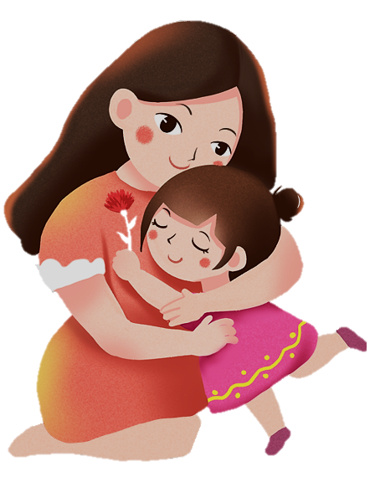
Кто нас крепко любит?

Кто нас крепко любит?
Мама, мама.
Кто нас утром будит?
Мама, мама.
Книжки нам читает?
Мама, мама.
Песни напевает?
Мама, мама.
Кто нас обнимает?
Мама, мама.
Хвалит и ласкает
Мама, мама.

Автор: И. Арсеев

Моя мама
Только просыпаюсь, улыбаюсь я,
Солнышко целует ласково меня.
Я смотрю на солнце — маму вижу я,
Солнце — это мама милая моя!

Наступает вечер, скоро спать пойду,
И качает ветер раннюю звезду.
Песенку о звездах снова слышу я:
Напевает мама милая моя!

Автор: Кубинская песенка
в переводе В. Крючкова

Куда мама, туда я

Я и мама в целом мире –
Верно, лучшие друзья.
Я у мамы на буксире,
Куда мама, туда я.

Вместе в кухне и в сарае,
В огороде и в саду,
Вместе кушаем, играем
И купаемся в пруду.

Автор: О. Дриз

Подарок мамочке
Из цветной бумаги
Вырежу кусочек.
Из него я сделаю
Маленький цветочек.
Мамочке подарок
Приготовлю я.
Самая красивая
Мама у меня!

Автор: О. Чусовитина

Стихи про маму для детей 5-6 лет

Мамочка

Кто пришёл ко мне с утра?
Мамочка.
Кто сказал: «Вставать пора»?
Мамочка.
Кашу кто успел сварить?
Мамочка.
Чаю – в пиалу налить?
Мамочка.
Кто косички мне заплёл?
Мамочка.
Целый дом один подмёл?
Мамочка.
Кто цветов в саду нарвал?
Мамочка.
Кто меня поцеловал?
Мамочка.
Кто ребячий любит смех?
Мамочка.
Кто на свете лучше всех?
Мамочка.

Автор: У. Раджаб
Берегите маму

Если мамы дома нет,
Очень, очень грустно.
Если мамы долго нет,
То обед невкусный.

Если мамы рядом нет
Холодно в квартире,
Если мамы близко нет,
Плохо в целом мире.

Если мама далеко,
Очень детям нелегко.
Я скажу вам прямо:
Берегите маму!

Автор: Е. Раннева

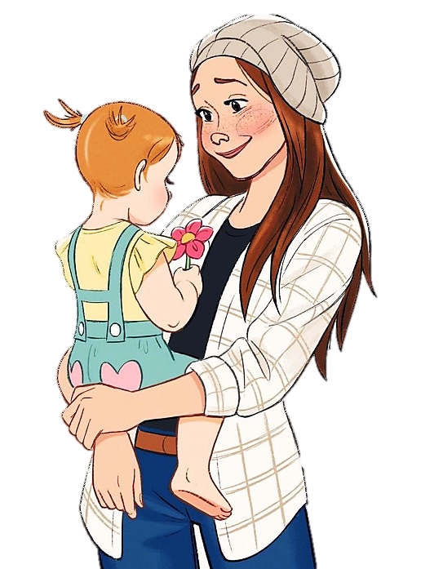

–

Я маму люблю

Мне мама приносит
Игрушки, конфеты,
Но маму люблю я
Совсем не за это.
Веселые песни
Она напевает,
Нам скучно вдвоем
Никогда не бывает.

Я ей открываю
Свои все секреты.
Но маму люблю я
Не только за это.
Люблю свою маму,
Скажу я вам прямо,
Ну просто за то,
Что она моя мама!

Автор: Л. Давыдова

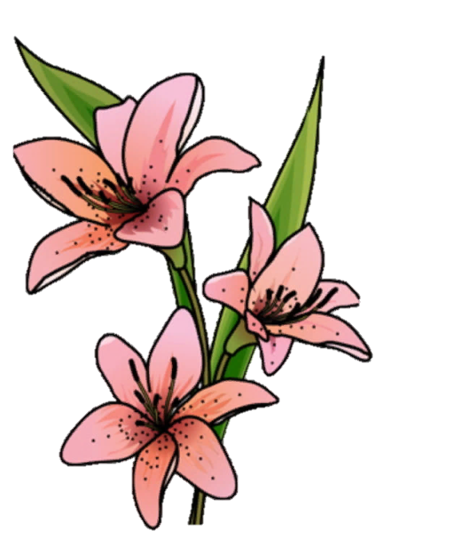

Вот бы как мама

Поёт моя мама
Всегда за работой,
А я ей всегда
Помогаю с охотой!

Мечтаю
На маму похожим
Я стать.
Я гладить учусь
И варить,
И стирать,
И пыль вытираю,
И пол подметаю…
Мечтаю, мечтаю.

Мечтаю, мечтаю…
Мечтаю,
Как мама,
Всё делать уметь, И, может,
Как мама, Я выучусь петь.

Автор: М. Садовский

Мама – самый лучший друг

Обойди весь мир вокруг,
Только знай заранее:
Не найдешь теплее рук
И нежнее маминых.

Не найдешь на свете глаз Ласковей и строже.
Мама каждому из нас
Всех людей дороже.

Сто путей, дорог вокруг
Обойди по свету:
Мама – самый лучший друг, Лучше мамы – нету!

Автор: П. Синявский

Мама рядом

Осенью, весной,
Летом и зимой
Кто с тобою рядом,
Рядышком с тобой?
В радости любой,
В горести любой
Кто с тобою рядом,
Рядышком с тобой?
На ночь и с утра
Нынче, как вчера,
Кто тебе желает
Всякого добра?

Автор: А. Кондратьев

О маме

Наша мама, как весна:
То, как солнце засмеётся,
То, как летний ветерок
Головы моей коснётся.
То рассердится слегка,
Будто тучка набежала,
То, как радуга, она:
Поглядит – и засияла!
Как заботница-весна,
Не присядет, не устанет.
Вот придёт домой она,
И тотчас весна настанет.

Автор: С. Иванова

Мама – верный друг

Уже за окошком темнеет,
И вечер зевнул на ходу.
Из детского сада спешу я скорее,
Я к маме любимой иду!

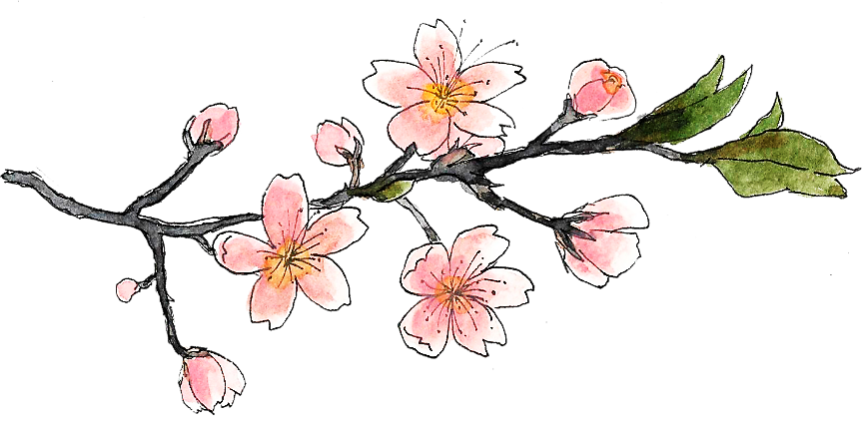
Улыбнется мамочка
И светлей вокруг,
Потому что мамочка -
Самый лучший друг!

Был день и веселым, и грустным,
Так много случается днем,
И мамочке очень и очень мне нужно
Скорей рассказать обо всем.

Все мама моя понимает,
С ней даже беда не беда.
А если, бывает, меня поругает,
Так это за дело всегда.

Совсем за окошком стемнело,
Но мы не включаем огня,
Вот мамочка рядом тихонько присела
И слушает только меня!

Автор: Михаил Садовский

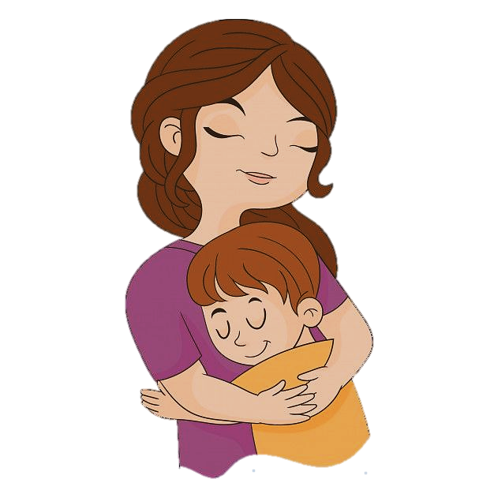
Доброта

В доме добрыми делами занята,
Тихо ходит по квартире доброта.
Утро доброе у нас,
Добрый день и добрый час,
Добрый вечер, ночь добра,
Было доброе вчера.
И откуда, спросишь ты,
В доме столько доброты,
Что от этой доброты
Приживаются цветы,
Рыбки, ёжики, птенцы?
Я тебе отвечу прямо:
Это – мама, мама, мама!

Автор: Л. Николаенко

Всё она

Кто вас, дети, больше
любит,
Кто вас нежно так голубит
И заботится о вас,
Не смыкая ночью глаз? -
«Мама дорогая».

Колыбель кто вам качает,
Кто вам песни напевает,
Кто вам сказки говорит
И игрушки вам дарит? -
«Мама золотая».

Если, дети, вы ленивы,
Непослушны, шаловливы,
Что бывает иногда,
Кто же слёзы льет тогда? -
«Всё она, родная».

Автор: Иван Косяков

Про маму

В доме пусто,
Очень грустно,
Ничего не хочется -
Не поется,
Не дерется,
Даже не хохочется…

Я сидел, сидел, молчал.
Кто- то в двери постучал.
Я открыл- и прямо
Предо мною- МАМА!

И не скучно,
И не грустно,
Бегать, прыгать хочется,
И смеется, и поется,
И вовсю хохочется!

Автор: Е. Карганова

Было утром тихо в доме

Было утром тихо в доме,
Я писала на ладони
Имя мамино.

Не в тетрадке, на листке,
Не на стенке каменной,
Я писала на руке
Имя мамино.

Было утром тихо в доме,
Стало шумно среди дня.
- Что ты спрятала в ладони? – Стали спрашивать меня.

Я ладонь разжала:
Счастье я держала.

Автор: Агния Барто

Липучка-почемучка

Мама любит и жалеет.
Мама понимает.
Мама всё моя умеет,
Всё на свете знает!
– Почему кусают осы?
Спрашиваю прямо.
И на ВСЕ мои вопросы
Отвечает мама.
Скажет мне, откуда с неба
Снег зимой берётся.
Почему буханка хлеба
Из муки печётся?
Почему собака лает?
Что во сне приснится?
Почему сосулька тает
И дрожат ресницы?
Почему на небе тучка,
А в лесу – лужайка?
Я ЛИПУЧКА-ПОЧЕМУЧКА,
А ОНА – ВСЕЗНАЙКА!

Автор: Т. Бокова

Песня о маме

Знаешь, мама, день обычный
Без тебя нам не прожит
Слово мама так привычно
С первых дней нам говорить!

Стоит только приглядеться, –
Целый мир согрет вокруг
Теплотою маминого сердца,
Нежных, добрых рук…

Наши беды и невзгоды
Отступают пред тобой,
Всё ясней нам с каждым годом,
Как за нас ведешь ты бой!

Мама, – друга нет дороже –
Веришь ты в наш каждый взлет!
Кто еще, как ты, поможет?!
Кто еще, как ты, поймет?!

Автор: М. Садовский

Какая мама

Когда надевает мама наряд,
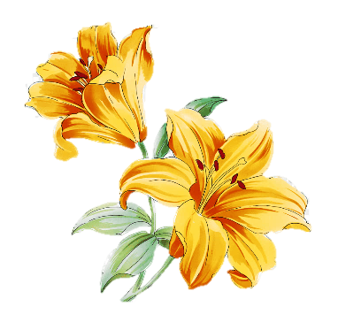
В шкафу под чехол повешенный,
Папа бывает ужасно рад:
– Ты просто шикарная женщина!

Если одета мама в халат
И что-то в кастрюле помешивает,
Папа заходит и снова рад:
– Ты очень уютная женщина!

Когда мы на пляже и мама идёт
Вдоль моря галькой прибрежною,
Папа смотрит, разинув рот:
– Ты просто богиня – не женщина!

Мне кажется: маму хоть в куртку одень
С каким-то малярным запахом,
Папа будет смотреть каждый день
И восторгаться заново!

Автор: О. Бундур

У мамы, как солнышко, теплые руки

У мамы, как солнышко, теплые руки,
Так нежно умеют они приласкать,
Излечат от боли, избавят от скуки,
В любую минуту готовы обнять.
Играя, мне волосы нежно взлохматят,
Пекут пирожки в выходной по утрам,
И весело ножки щекочут в кровати,
Когда не хочу просыпаться я сам.
Погладят все платья, рубашки и брюки
И тут же другую работу найдут…
Я глажу уставшие мамины руки, –
Пускай хоть немного они отдохнут.

Автор: И. Морозова

Чем пахнет мама

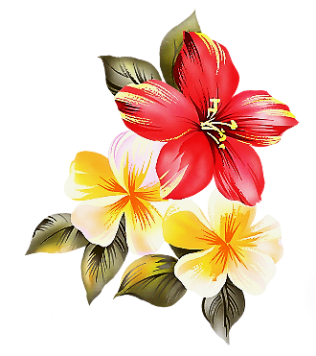
По субботам духами
Пахнет мамин наряд,
Так идут они маме —
И духи, и театр.

В воскресенье — блинами,
Завтрак — вот он, готов!
Так подходит он маме,
Этот запах блинов.

В понедельник — делами
Сразу дом наш пропах,
Так подходит он маме —
Этот запах бумаг.

Но скажу, между нами,
По секрету скажу:
Я родной своей маме
Больше всех подхожу!

Автор: О. Бундур
Мама в командировке

Как тянется время
И долго, и грустно,
И в доме без мамы
И тихо, и пусто.

Наверно, и маме
Тоскливо без нас,
Наверно, и маме
Не спится сейчас

И думает мама:
«Ну, как там у них?
Теперь ни за что
Не оставлю одних».

Нам тоже не спится:
«Ну, как там она?
Теперь ни за что
Не уедет одна».

Автор: О. Бундур

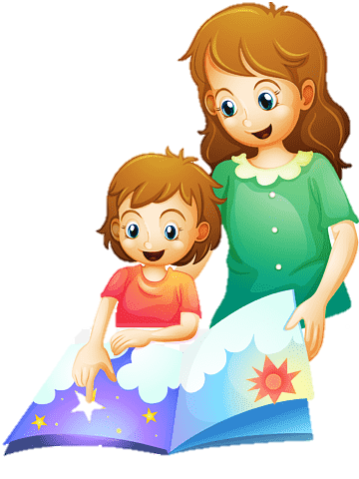
Надёжная мама

Когда мы в море вышли,
Был ветер небольшой,
Волна – бортов не выше,
И дождик вдруг пошёл.

Закрыло всё туманом
И берег, и леса,
Сидела храбро мама
Все эти три часа

И даже задремала…
Лесник сказал нам: Да-а,
Такой надёжной мамы
Не видел никогда!

Автор: О. Бундур

Почитай мне, мама!

Когда мне книжечку читает мама,
Совсем не то, что сам себе читаю.
Хотя я буквы все прекрасно знаю
И «Айболита» сам уже прочел.

Но если мама с книжкой сядет рядом,
Как эту книжку слушать интересно!
Как будто в речке капитан отважный,
Который не боится злых пиратов,

Как раз и есть — я сам!
Или хожу в дозор я на границе,
Или в ракете направляюсь к солнцу,
И космонавт бесстрашный — тоже я,
Прошу тебя, ты почитай мне, мама,
Сегодня я как будто стану птицей
И бедную Дюймовочку спасу!

Автор: И. Токмакова

Стихи про бабушек

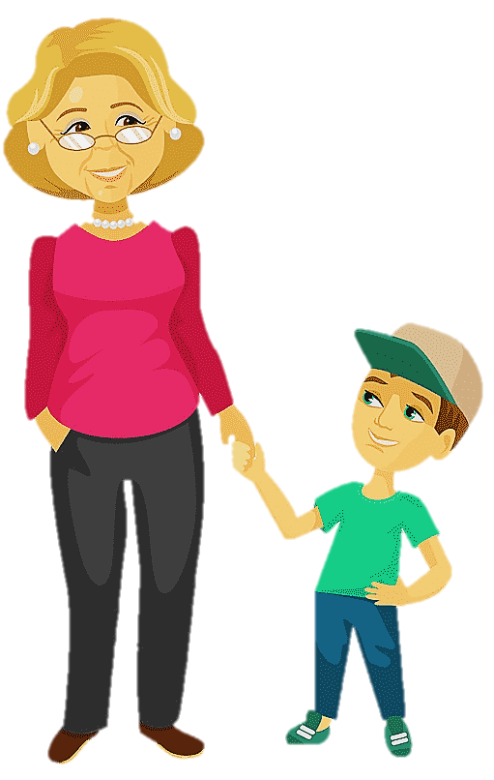
Бабушка

Очень бабушку свою,
Маму мамину люблю;
У нее морщинок много
И на лбу седая прядь.
Так и хочется потрогать,
А потом расцеловать.
Автор: Е. Благинина

Бабушка

Бабушки нашей
Нет в мире родней,
Часто читаем
И вяжем мы с ней.
Вместе играем,
Готовим обед.
Будем друзьями
С бабулей сто лет!

Автор: Л. Попова

Стих про бабулечку

Почему мне говорят, что бабулечка - старушка,
Ведь она так хороша, ведь она: моя подружка.
Не увидеть седину, кудри как у куклы вьются,
И морщинок не видать, лишь… когда глаза смеются.
А еще она всегда - модница, каких немного,
Приготовит вкусно всем, но диету держит строго.
В общем бабушка она, лишь для тех, кто сам стареет,
Нет моя … - факт, с каждым днем все молодеет.

Автор: Н. Ульянич

Руки, что мягче снега

А бабушкины руки пахнут хлебом.
А бабушкины руки мягче снега,
Ведь бабушкины, руки как в снежинках, –
Натруженные руки, все в морщинках.
А бабушкины руки всё умеют,
А бабушкины руки лаской греют.
А бабушкины руки – руки мам:
Они родителей растили нам!
…И потому-то мягче снега
Те руки, что так пахнут хлебом.

Автор: Н. Самоний

Мы с бабулей очень дружим

Мы с бабулей очень дружим.
Мы друг другу помогаем.
Мне она … готовит ужин,
Для неё я … всё съедаю.
Я её вожу за ручку.
Не всегда поймёт прохожий,
То ли бабушка мне внучка,
То ли я ребёнок всё же.
Кто кого ведёт в «Молочный»?
Кто кого в «Игрушки» тащит?
Мы живём семьёю прочной,
Дружим дружбой настоящей!
Говорят, нам папа с мамой:
— Рядом вы с утра до ночи.
Только спать ложиться рано
Что-то бабушка не хочет.
Не желает мерить лужи
И песок считает грязным!
В остальном – мы очень дружим,
Несмотря на возраст разный.

Автор: Т. Бокова

Я бабушку люблю

Холодно на улице
И снежок идет.
Кошка сонно щурится.
Песенки поет.
Мы с бабулей рядышком
У окна сидим.
На снежинки белые
Сквозь окно глядим.
Хорошо мне с бабушкой
Рядышком сидеть,
С нею разговаривать
И в окно смотреть.
Я на ушко бабушке
Тихо говорю:
«Бабушка родимая,
Я тебя люблю!»

Автор: А. Вишневская

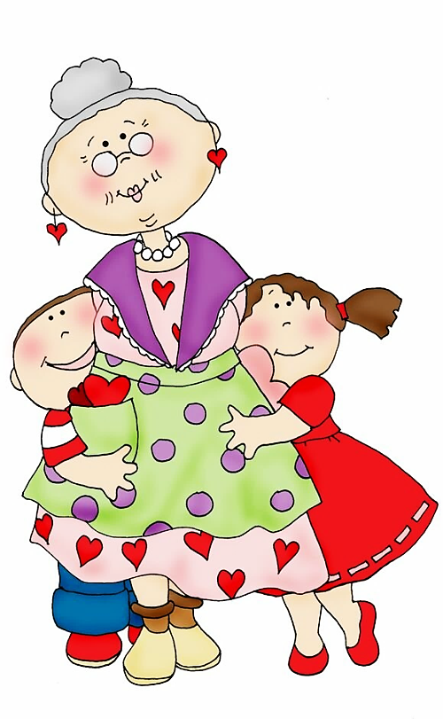
Мне бабушка сказала

Мне бабушка сказала:
«Семья – всего дороже!»
Бабуля – всех умнее,
Она ведь мама тоже.
Мне бабушка сказала:
«Семья – всего дороже!»,
Что злиться, обижаться
И ссориться – негоже.
Мне бабушка сказала:
«Семья – всего дороже!»,
Что коль семья дружна,
То жизнь – стократ пригожей:
Что жизнь в сто раз прекраснее!
С бабулей я согласная:
Семья всего дороже!

Автор: Н. Самоний

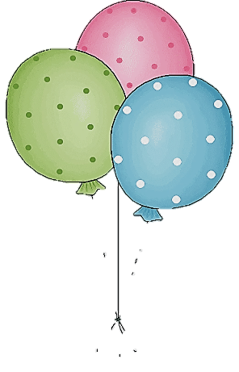
Бабушка, я тебя люблю…

Подарю я солнышко
Бабушке своей,
Чтоб в глазах грустиночек
Не было у ней.
Засветилась радостью
Этим ясным днем
Каждая морщиночка
На лице родном.
Я цветочек аленький
Также подарю
И скажу ей: «Бабушка,
Я тебя люблю!»

Автор: А. Мецгер

Забота

Если внуки веселы, -
Бабушка подавно:
- Ишь, pаспелись, как щеглы,
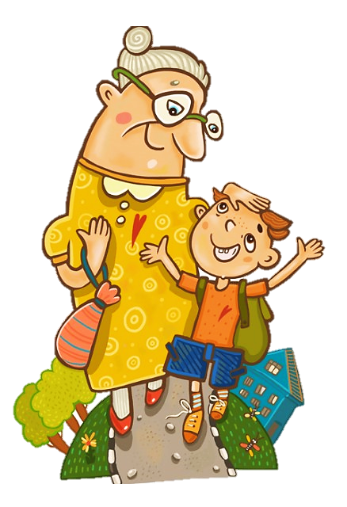
До чего же славно!
Если внуки есть хотят, -
Бабушке отрада:
- Пусть сидят, пусть едят,
Подрастать им надо!
Если внуки вышли в сад, -
Бабушка в тревоге:
- Hy как дождь либо град,
Ведь промочат ноги!
Если внуки спать легли, -
Бабушка не дышит:
- Баю-баю, люли,
Тише, тише, тише!
Чистота, тишина,
Теплота, дремота.
Вот какая она -
Бабушка-забота!
Hy, а вы? Каковы?
Как там с бабушкою вы?

Автор: Е. Благинина

Бабушка

У мамы - работа,
У папы - работа.
У них для меня
Остается суббота.
А бабушка дома - всегда.
Она не ругает меня никогда!
Усадит, накормит:
"Да ты не спеши!
Ну что там стряслось у тебя,
расскажи?"
Я говорю, а бабушка
не перебивает.
По крупинкам гречку
сидит перебирает...
Нам хорошо вот так вдвоем,
и дом без бабушки - не дом.

Автор: Е. Григорьева

Письмо бабушке
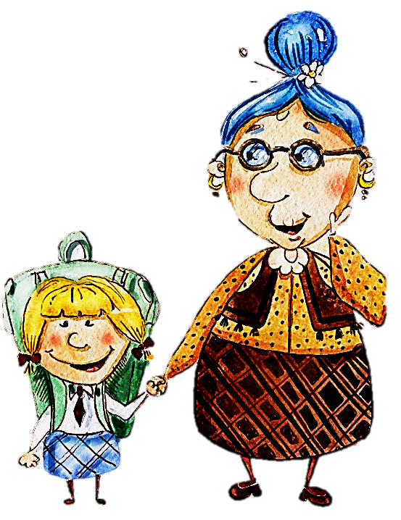
Пошлю письмо, письмо большое,
Непростое, заказное!
Буква к букве, строчка к строчке,
Не забыты даже точки,
Без ошибок, без помарок,
На конверте восемь марок!!
…Здравствуй, Бабушка Танюша,
Тебе пишет внучка Ксюша.
О тебе я так скучаю,
И о встрече так мечтаю.
Берегу тебе печенье,
Приезжай к нам в воскресенье,
Жду, бабуся, с нетерпеньем,
Обязательно… с вареньем!!!

Автор: Т. Петухова

Мамин день

8 Марта

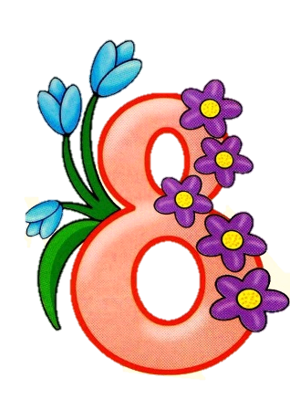
Восьмое марта! Женский день!
Журчит ручей, звенит капель.
И солнце светит, тает снег,
И лучший в мире – мамин смех
Цветы подарит папа дочке
И милой мамочке моей,
И поцелует крепко в щечку,
И станет всем нам веселей.

Автор: Е. Монахова

Подарок маме

Маму я свою люблю,
Ей подарок подарю.
Я подарок сделал сам
Из бумаги с красками.
Маме я его отдам,
Обнимая ласково.
Автор: О. Чусовитина

Это мамин день

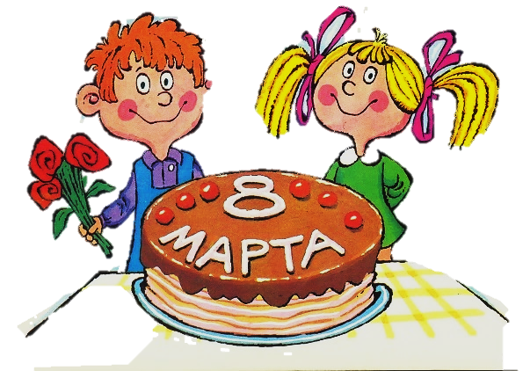
День весенний, не морозный,
День веселый и мимозный
- Это мамин день!
День безоблачный,
Не снежный,
День взволнованный
И нежный
- Это мамин день!
День просторный,
Не капризный,
День подарочный,
Сюрпризный
- Это мамин день!

Автор: М. Садовский

Мамин день

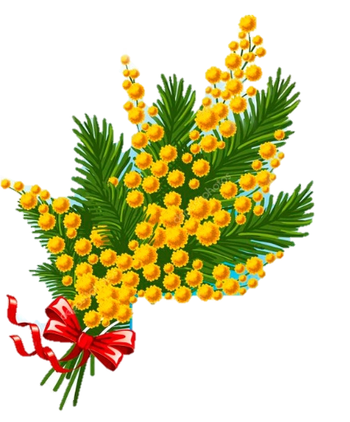
Всё хожу, всё думаю, смотрю:
«Что ж я завтра маме подарю?
Может куклу? Может быть конфет?»
Нет!
Вот тебе, родная, в твой денёк
Аленький цветочек - огонёк!

Автор: Е. Благинина

Подарок маме

Подарок маме
покупать не станем-
Сделаем сами,
своими руками.
Можно вышить ей платок,
Можно вырастить цветок.
Можно дом нарисовать,
Речку голубую…
А еще расцеловать Маму дорогую.
Автор: О. Высотская

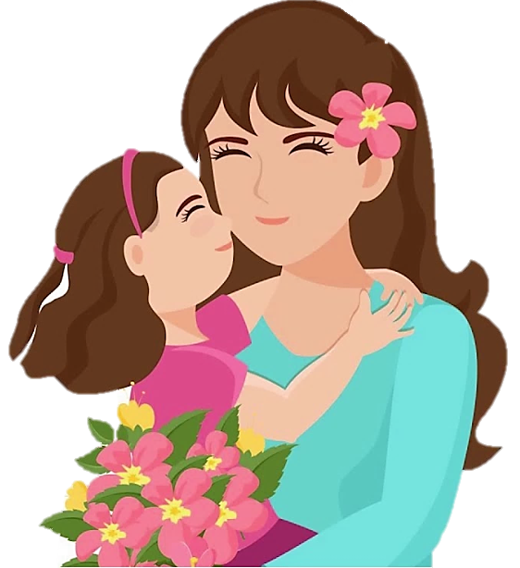
Разноцветный подарок
Я подарок разноцветный
Подарить решила маме.
Я старалась, рисовала
Четырьмя карандашами.
Но сначала я на красный
Слишком сильно нажимала,
А потом, за красным сразу
Фиолетовый сломала,
А потом сломался синий,
И оранжевый сломала...
Все равно портрет красивый,
Потому что это - мама!
Автор: П. Синявский

Мамочке
В День восьмого марта
Мамочке любимой
Подарю я солнца
Лучик златогривый!
Пусть коснется лучик
Маминой головки,
Поцелует в щечку
Нежно и неловко!
Через тучки прямо
Лучик мой игривый
Обогреет маму
Золотистой гривой,
Глазки защекочет,
Весело играясь,
И проснется мама,
Солнцу улыбаясь

К 8-му Марта

Снег весь сошел,
Запели птицы.
Погода стала веселей.
8-е марта в дверь стучится,
что с папой делать нам теперь?
Квартиру уберем всю сами,
Украсим мы ее цветами
И приготовим праздничный
обед.
Мы с тортом чай на стол
поставим,
Разбудим маму мы словами
«Тебя на свете лучше нет!»
Автор: Р. Медведь
Автор: Н. Майданик

Мамочку поздравим

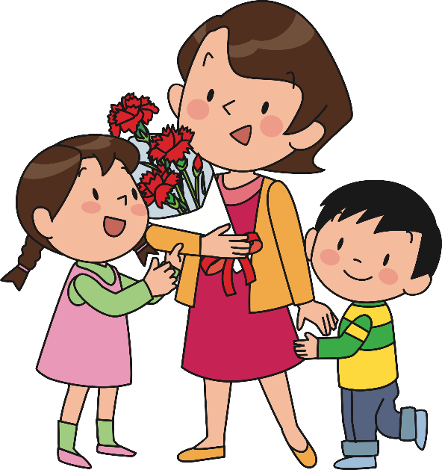
Я поздравить мамочку
С праздником хочу
Сделаю для мамы
Все, что захочу
Уберу свой столик,
Вымою игрушки,
Постелю кроватку
Куколке-подружке
Вместе с куклой Ниной
Испечем печенье
Хоть из пластилина,
Но ведь угощенье.
Наш подарок маме
Мы на стол поставим
Вместе с куклой Ниной
Мамочку поздравим.

Автор: Л. Козакова

Мама, бабушка, сестра

Женский день не за горами,
Приближается пора!
Проживают в доме с нами
Мама, бабушка, сестра.
Встанем с папой до рассвета,
Чтоб на утренней заре
Принести домой букеты
Маме, бабушке, сестре.
Перепачкаемся в тесте,
Но закатим пир горой,
Этот день справляя вместе
С мамой, бабушкой, сестрой!

Автор: В. Косовицкий

8 Марта

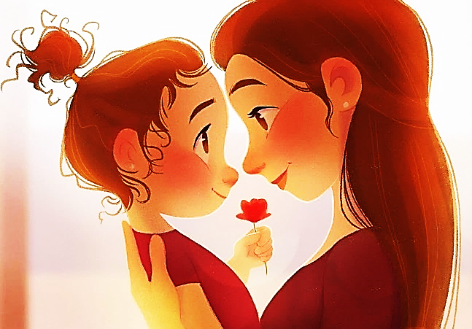
С Днем восьмого марта,
С праздником весенним!
Солнышко приносит
Звонкое веселье.
Пусть тепло настанет,
И уйдут морозы,
Пусть подарит нежность
Веточка мимозы!

Автор: Н. Иванова

Не забудьте поздравить
маму и бабушек!!!

При подготовке брошюры были использованы книги:

- Бундур, О. С. Мама в командировке : стихи для детей : для мл. школьного возраста / Олег Бундур ; ил. : А. Тучин. - [Б. м.], 2012. - 43,[1] с. : цв. ил.

- Бундур, О. С. Папамамая : стихи : для мл. школьного возраста / О. Бундур ; ил. : А. Тучин. - [Б. м.], 2011. - 45 с. : цв. ил.
- Виеру, Г. П. Мама : стихи : для чтения взрослыми детям]/ Г. П. Виеру ; пер. с молд. Я. Л. Аким ; худож. Е. Г. Монин. - Москва : Детская литература, 1988. - 14 с. : ил. - (Для маленьких).

- Стихи о маме / худож. И. Панков [и др.]. - Москва : РОСМЭН, 2004. - 93,[2] с.

- Стихи о маме / худож. Н. Субачева. - Москва : Стрекоза, 2008. - 52,[3] с. : ил. - (Книга в подарок).

- Стихи о маме, бабушке, сестренке / худож. Н. Субочева, И. Чукавина, А. Чукавин, Г. Соколов. - Москва : Стрекоза, 2009. - 40,[23] с. : ил. - (Читаем детям).

А также материалы с сайтов:

- 8 Марта - мамин день. Подборка стихов к Международному женскому дню. - Текст : электронный // «Блоги мам» : [сайт]. - 2022. - URL: https://blogimam.com/2012/02/8-marta-mamin-den-podborka-stixov-k-mezhdunarodnomu-zhenskomu-dnyu/ (Дата обращения: 07.02.2022)

- Стихи к 8 марта для детей. - Текст : электронный // «Сибмама. Сибирский семейный сайт» : [сайт]. - 2022. - URL: https://sibmama.ru/stihi_8_marta.htm#:~:text=Мамин%20день!%20Платье%20лучшее%20надень!,прибери%2C%20что-нибудь%20хорошее%20Маме%20подари (Дата обращения: 11.02.2022)

- Стихи про маму для детей. - Текст : электронный // «Мульти мама» : [сайт]. - 2022. - URL: https://multi-mama.ru/stihi-pro-mamu-dlya-detej/ (Дата обращения: 03.02.2022)

- 100 трогательных стихов про бабушку для детей. - Текст : электронный // «Мульти мама» : [сайт]. - 2022. - URL: https://multi-mama.ru/stihi-pro-babushku/ (Дата обращения: 02.02.2022)

Брошюра подготовлена Шмелёвой С. А., гл. библиографом ЦДБ.
Ответственный за выпуск: Петрова О. С. заместитель директора
МБКПУ «Печенгское МБО» по работе с детьми

